Rapport de séance n° 6 (Kévin)

Durant cette séance, on a mesuré que le temps allait nous manquer et on a décidé d’accélérer le pas. On a donc déterminé ce qui était à faire en priorité ; On devait définir la boîte, et créer la structure de la machine. On a donc déterminé l’échiquier qu’il nous fallait, on a réfléchit à l’ergonomie de notre produit, réalisé des pièces, finit le côté programmation.

Ce qui a été fait

On a voulu qu’un des murs de la boite puisse s’ouvrir afin de pouvoir intervenir à l’intérieur en cas de problème. Après une discussions, on a établit que le mieux était qu’un des murs puisse être retirée, et on a décidé de créer les pièces adéquates. (1)
On a ensuite dût comprendre comment la structure allait être réalisée : Où irait le montage ? Où iraient les câbles ? Comment tout tiendrait ? En bref, les mouvements de chaque objets entre eux. (2)
On a ensuite terminé le côté programmation déjà bien commencé à la séance dernière

Difficultés rencontrées

(1) Nous avons essayé divers moyens. Tout d’abord, il fallait déterminer le matériaux adéquat. En effet, il fallait qu’il soit aisément déformable, mais suffisamment solide pour l’usage attendu. On a perdu énormément de temps en essayant de faire des pièces en pvc et plastique, car difficile à couper. On a ensuite opté pour le bois, bien plus facile à couper. Cependant, la difficulté a été de réussir à coller les pièces ensembles. Ni la colle, ni la colle à bois, n’ont réussi à maintenir les pièces ensemble. A la fin de l’heure, on a eu une fulgurante et merveilleuse idée : Utiliser des vis. Et le résultat fut tordu, mais merveilleux !

(2) Sous la panique du manque de temps, une erreur lors de la découpe des tubes permettant le passage des fils a été commise. Cependant, il semble après réflexion que cette erreur puisse facilement être rattrapée.

Matériel manquant :

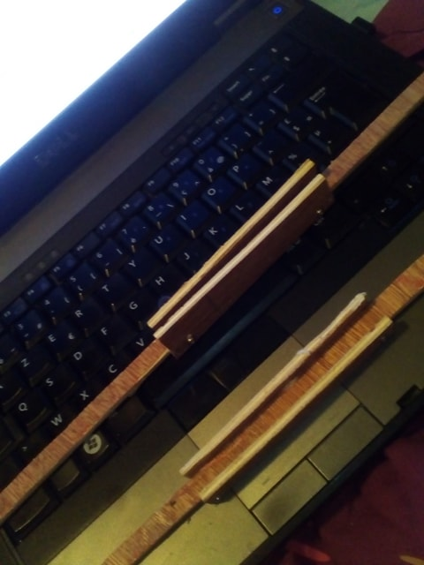
Afin de terminer le projet, il nous manque quelques petites choses. Merci d’avance si jamais leur obtention est possible !

- Un superbe échiquier :
Lien du jeu d'échec (si ça ne lance pas, il faut essayer ctrl et cliquer en même temps)
- De la colle assez puissante pour coller le bois et le PVC, et pour coller le PVC au « coins » qui nous ont été fournis.
- Un panneau de PVC 65*65 pour le toit.
- Deux panneau en bois recomposé (on est pas sûr de comment on appelle ça) de 65*65cm.

Petite photo des magnifiques pièces réalisées
durant le TP ===>

